PRESSMEDDELANDE
2017-04-19
Youtube-kändisar och gamingfest i Malmö, Göteborg och Stockholm
”Nu åker vi på turné med Sveriges bästa Youtubers”
Tubecon är det turnerande Youtube-eventet där fans får träffa några av landets största Youtubeprofiler och ta del av bland annat fanträffar, panelsamtal, scenuppträdanden och tävlingar. Som en av sju huvudpartners ställer Inet upp med 36 kraftfulla Taurusdatorer och VR-headsets till eventets gamingområde.
– Det känns riktigt roligt att vara med och stödja Tubecon som vill satsa mer på gamingintresserade ungdomar. För Inet är det ett nytt sammanhang, vi ser fram emot att tillsammans med Tubecon skapa ett riktigt kul Youtube- och gamingevent som sätter en bra nätkultur överst på agendan, säger Johan Wahlberg, marknadschef på Inet.
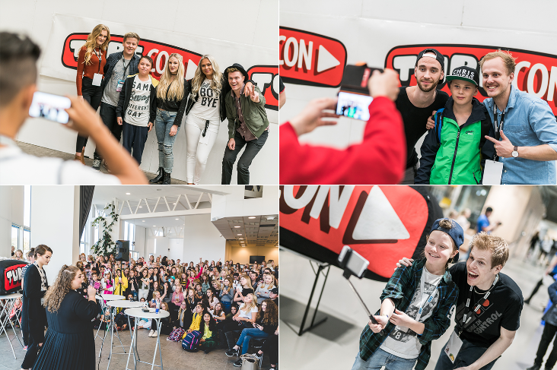
För andra året åker Tubecon på Sverigeturné, med på resan är ett sjuttiotal Youtubeprofiler såsom Thomas Sekelius, Felicia Bergström, Amanda Edmundsson, Stamsite, The Jnx och ArgaSkånskaMän. Efter ett event i Halmstad i februari startar vårturnén 22 april på Malmömässan i Malmö och fortsätter därefter till Göteborg och Stockholm.
– Det är en fantastisk chans att träffa några av landets största Youtube-profiler, vi kan utlova magiska och känslosamma möten. De flesta som kommer är unga men vi har besökare i alla åldrar, säger Johannes Gustavsson, PR- och Communityansvarig på Tubecon.
Glada miner bland deltagare och Youtubeprofiler under Tubecons turné 2016
Tubecon startade i Finland och hade det första av hittills nio event i Sverige i januari 2016. Totalt 15 000 besökare kom och succén fortsätter alltså även i år. Nu ställer Inet upp med sina Taurusdatorer till eventets gamingdel, där besökarna bland annat får chansen att möta sina idoler i en CS: GO match under lördagen.
– Inets medverkan innebär att vi kan erbjuda riktigt bra område för gaming, något som verkligen efterfrågats. Det är kul att få vara med och skapa den upplevelsen med ett välkänt varumärke som Inet, säger Johannes Gustavsson.
En viktig del för Tubecon är arbetet mot näthat. På eventet hålls panelsamtal med Statens medieråd och deras kampanj ”No Hate Speech Movement” för att tillsammans med Youtube-profiler diskutera ämnet med besökarna. Det finns även en ”Parents Park” där föräldrarna får ta del av föreläsningar om vad unga gör på sociala medier.
– Vi engagerar oss mot näthat och för att skapa en bättre kultur online, bland annat genom vårt arbete med Sverok och ungdomsprojektet Respect All, Compete. Samarbetet med Tubecon är klockrent, de vill precis som vi vara delaktiga i att skapa en bättre och tryggare miljö för ungdomar, säger Johan Wahlberg.
Om Tubecon
Tubecon besöker under våren Malmö 22 april, Göteborg 13 maj och under två dagar Stockholm 2-3 juni. Inet är huvudpartner tillsammans med Lenovo, SJ, Telenor, Nickelodeon, Jopo och Statens medieråds ”No Hate Speech Movement”.
För ytterligare information
Johan Wahlberg, marknadschef, 0739-88 27 29, johan.wahlberg@inet.se
Magnus Sjöbäck, presskontakt, 0704-45 15 99, magnus.sjoback@inet.se
http://www.inet.se/

